

Krajská pobočka v Ústí nad Labem

Dvořákova 18 | 400 01 Ústí nad Labem | Tel.: 950 171 111

**Měsíční statistická zpráva**

**ZÁŘÍ 2015**

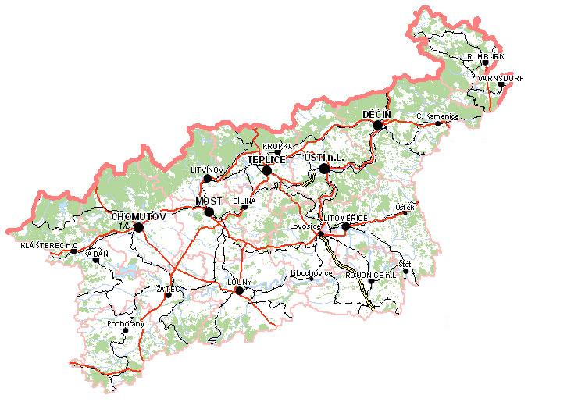

**Zpracoval:** Bc. Michal Tuček

<http://portal.mpsv.cz/upcr/kp/ulk/informace/bulletiny>

**Osnova:**

1. informace o nezaměstnanosti v Ústeckém kraji k 30. 9. 2015 2

2. charakteristika vývoje nezaměstnanosti a volných pracovních míst v Ústeckém kraji 3

3. REALIZACE AKTIVNÍ POLITIKY ZAMĚSTNANOSTI V ÚSTECKÉM KRAJI 7

4. POSKYTNUTÉ nepojistné sociální dávky V ÚSTECKÉM KRAJI 9

5. MAPOVÁNÍ PREDIKCE TRENDŮ ZAMĚSTNANOSTI A POTŘEB ZAMĚSTNAVATELŮ V ÚSTECKÉM KRAJI 11

6. Aktivity eures poradce V ÚSTECKÉM KRAJI 11

7. Veřejná služba realizovaná v Ústeckém kraji 12

8. projekty spolufinancované z esf REALIZOVANÉ NA KRP ÚSTÍ NAD LABEM 13

9. Kontrolní a inspekční činnost NA KRP ÚSTÍ NAD lABEM 14

10. ZAHRANIČNÍ ZAMĚSTNANOST V ÚSTECKÉM KRAJI 15

11. přílohy - podíl nezaměstnaných v obcích Ústeckého kraje k 30. 9. 2015 16

# **1. informace o nezaměstnanosti v Ústeckém kraji k 30. 9. 2015**

V září celkový počet uchazečů o zaměstnání klesl o 1,39 % na 51 782 osob, počet hlášených volných pracovních míst vzrostl o 3,63 % na 6 257 a podíl nezaměstnaných osob na obyvatelstvu ve věku  
15 - 64 let klesl na stávajících 9,06 %. Nezaměstnanost v Ústeckém kraji tak dle očekávání mírně klesla. Negativně se na vývoji nezaměstnanosti projevil příliv nových absolventů do evidence ÚP po skončení letních prázdnin. Pozitivně se na vývoji nezaměstnanosti podílela zvýšená aktivita uchazečů na trhu práce  
při získávání nového zaměstnání po skončení prázdninových měsíců a především rostoucí nabídka volných pracovních míst, která se, i za podpory nástrojů APZ, daří více či méně úspěšně obsazovat.

K 30. 9. 2015 evidoval Úřad práce ČR (ÚP ČR), Krajská pobočka v Ústí nad Labem celkem  
**51 782 uchazečů o zaměstnání**. Jejich počet byl o 729 nižší než na konci předchozího měsíce. Ve srovnání  
se stejným obdobím minulého roku je nižší o 8 927 osob. Z tohoto počtu bylo **49 833 dosažitelných** uchazečů o zaměstnání ve věku 15 - 64 let. Bylo to o 847 osob méně než na konci předchozího měsíce.

V průběhu září bylo nově zaevidováno 5 813 osob. Ve srovnání s minulým měsícem to bylo více o 1 646 osob, ale v porovnání se stejným obdobím předchozího roku to je méně o 931 osob. Z evidence během měsíce září odešlo celkem 6 542 uchazečů (ukončená evidence, vyřazení uchazeči). Bylo to  
o 1 475 osob více než před měsícem, ale o 272 osob méně než ve stejném měsíci minulého roku.  
Do zaměstnání jich v září nastoupilo 3 995, tj. o 821 více než v předchozím měsíci a o 11 více než ve stejném měsíci minulého roku, 1 068 uchazečů o zaměstnání bylo umístěno prostřednictvím ÚP ČR, 2 927 umístěno jiným způsobem, 905 vyřazeno sankčně a 1 642 z jiných důvodů.

Meziměsíční pokles evidovaných uchazečů byl zaznamenán ve všech okresech Ústeckého kraje, přičemž největší připadal na okres Ústí nad Labem (-2,49 %, 8 684 UoZ) a nejmenší na okres Teplice  
(-0,44 %, 7 052 UoZ). Ke konci měsíce bylo evidováno na ÚP ČR, KrP v Ústí n. L. **26 986 žen**. Jejich podíl  
na celkovém počtu uchazečů činil 52,11 %. **Podporu v nezaměstnanosti** pobíralo **7 703 uchazečů** o zaměstnání, tj. 14,88 % všech uchazečů v evidenci. V evidenci bylo celkem **6 693 osob se zdravotním postižením**, což představovalo 12,93 % z celkového počtu nezaměstnaných.

Ke konci září bylo evidováno **2 448 absolventů** škol všech stupňů vzdělání **a mladistvých**,  
jejichž počet vzrostl ve srovnání s předchozím měsícem o 483 osob, ale ve srovnání se stejným měsícem minulého roku byl nižší o 627 osob. Na celkové nezaměstnanosti se podíleli 4,73 %.

**Podíl nezaměstnaných osob**, tj. počet dosažitelných uchazečů o zaměstnání ve věku 15 - 64 let k obyvatelstvu stejného věku, klesl k 30. 9. 2015 o 0,15 % na stávajících **9,06 %.** Podíl nezaměstnaných žen klesl na 9,66 % a podíl nezaměstnaných mužů klesl na 8,50 %. Podíl nezaměstnaných stejný nebo vyšší  
než celokrajský průměr vykázaly tři okresy Ústeckého kraje, přičemž nejvyšší byl v okresu Most (11,50 %)  
a nejnižší v okresu Litoměřice (7,45 %).

KrP Ústí nad Labem evidovala k 30. 9. 2015 celkem **6 257 volných pracovních míst**. Jejich počet byl o 219 vyšší než v předchozím měsíci a o 2 906 vyšší než ve stejném měsíci minulého roku. Na jedno volné pracovní místo připadalo v průměru 8,28 uchazeče, z toho nejvíce v okrese Ústí nad Labem (15,88 UoZ), nejméně v okresu Teplice (4,68 UoZ). Z celkového počtu nahlášených míst bylo 908 vhodných pro OZP,  
na jedno volné pracovní místo tak připadalo 7,37 těchto osob. Volných pracovních míst pro absolventy a mladistvé bylo registrováno 1 608, na jedno volné místo připadalo 1,52 uchazečů této kategorie.

V rámci aktivní politiky zaměstnanosti (APZ) bylo k 30. 9. 2015 podpořeno 8 412 uchazečů. V případě vyhrazených SÚPM se jednalo především o podporu administrativních pracovníků, obchodních zástupců, prodavačů, kuchařů, číšníků/servírek, uklízečů, operátorů výroby, skladníků, manipulačních  
a pomocných dělníků apod. V případě SVČ to byla podpora velkoobchodu a maloobchodu, osobních služeb (kadeřnictví, kosmetika), administrativy (poradenská a konzultační činnost), specializací ve stavebnictví (zedník, truhlář, podlahář, instalatér), zemědělství či lesnictví. U VPP se jedná o uklízeče veřejných prostranství a údržby obcí vč. předáků, pomocné pracovníky údržby a úklidu budov, školských zařízení, sportovišť či areálů, pomocné pracovníky v sociálních službách, pomocné pracovníky v lesnictví, pracovníky dohledové služby, asistenty prevence kriminality atd. V případě CHPM byli podpořeni především uklízeči, výrobní, montážní a pomocní dělníci, prodavači, maséři, vrátní apod.

Informace o vývoji nezaměstnanosti v ČR v elektronické formě jsou zveřejněny na internetové adrese [**http://portal.mpsv.cz/sz/stat**](http://portal.mpsv.cz/sz/stat). Jednotlivé tiskové zprávy vydávané tiskovou mluvčí Úřadu práce ČR  
Mgr. Kateřinou Beránkovou jsou zveřejňovány na portálu MPSV na adrese [**http://portal.mpsv.cz/upcr**](http://portal.mpsv.cz/upcr),  
kde jsou k nalezení i další aktuální informace týkající se nezaměstnanosti, generálního ředitelství  
i jednotlivých krajských poboček.

# **2. charakteristika vývoje nezaměstnanosti a volných pracovních míst v Ústeckém kraji**



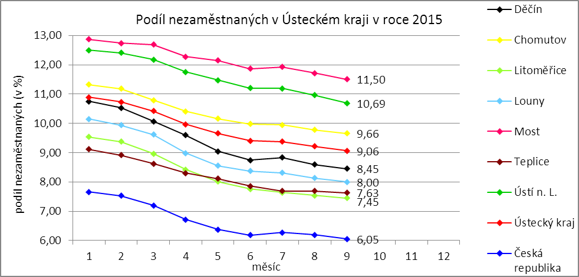

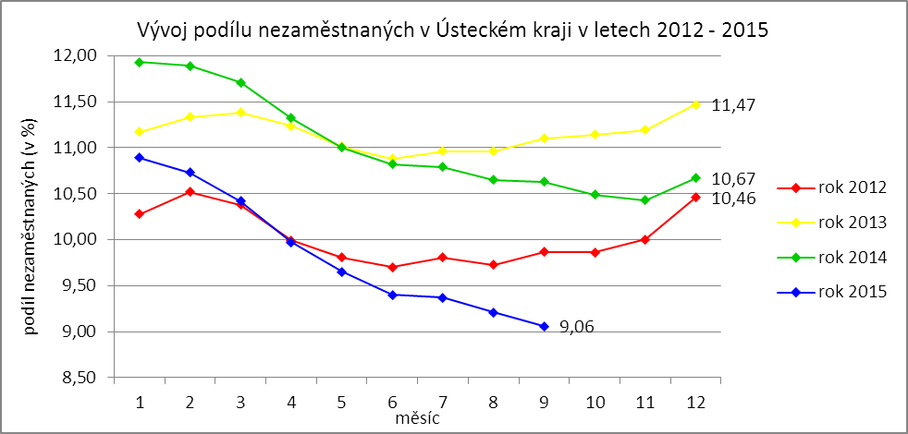

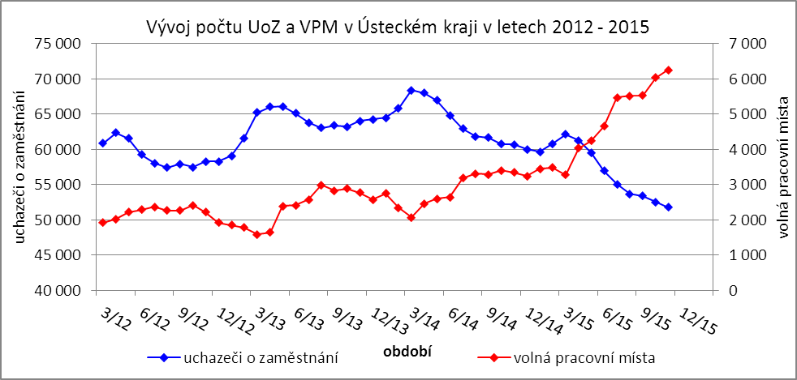

Tabulka č. 1 - Vývoj nezaměstnanosti v Ústeckém kraji

|  |  |  |  |  |
| --- | --- | --- | --- | --- |
| **Ukazatel** | | **Stav k** | | |
| 30. 9. 2014 | 31. 8. 2015 | 30. 9. 2015 |
| evidovaní uchazeči o zaměstnání | | 60 709 | 52 511 | 51 782 |
| - z toho | ženy | 31 072 | 27 521 | 26 986 |
|  | absolventi a mladiství | 3 075 | 1 965 | 2 448 |
|  | uchazeči se zdravotním postižením | 6 974 | 6 802 | 6 693 |
| uchazeči s nárokem na PvN | | 8 327 | 8 321 | 7 703 |
| podíl nezaměstnaných osob (v %) | | 10,63 | 9,21 | 9,06 |
| volná pracovní místa | | 3 351 | 6 038 | 6 257 |
| počet uchazečů na 1 volné pracovní místo | | 18,12 | 8,70 | 8,28 |

Tabulka č. 2 - Tok nezaměstnanosti v Ústeckém kraji

|  |  |  |  |
| --- | --- | --- | --- |
| Ukazatel | **Stav k** | | |
| 30. 9. 2014 | 31. 8. 2015 | 30. 9. 2015 |
| nově evidovaní uchazeči o zaměstnání | 6 744 | 4 167 | 5 813 |
| uchazeči s ukončenou evidencí a vyřazení uchazeči | 6 814 | 5 067 | 6 542 |
| - z toho umístění celkem | 3 984 | 3 174 | 3 995 |
| - z toho umístění úřadem práce | 827 | 1 022 | 1 068 |

Tabulka č. 3 - Vývoj nezaměstnanosti v okresech Ústeckého kraje

|  |  |  |  |  |  |  |  |  |  |  |
| --- | --- | --- | --- | --- | --- | --- | --- | --- | --- | --- |
| **Okresy** | **Uchazeči o zaměstnání** | | | | | | | | | **UoZ**  **s nár.**  **na PvN**  **ke konci sled. měsíce** |
| ke konci min. měsíce | nově hlášení | vyřazení a s ukončenou evidencí | | | | | ke konci sled. měsíce | z toho ženy |
| celkem | z toho | | | |
| umístění celkem | z toho ÚP | sankčně vyřazení | ostatní |
| Děčín | 7 746 | 936 | 1 055 | 642 | 178 | 117 | 296 | 7 627 | 3 830 | 1 334 |
| Chomutov | 8 621 | 970 | 1 051 | 689 | 218 | 113 | 249 | 8 540 | 4 489 | 1 211 |
| Litoměřice | 6 010 | 800 | 870 | 548 | 149 | 71 | 251 | 5 940 | 3 210 | 1 043 |
| Louny | 5 092 | 651 | 719 | 476 | 105 | 70 | 173 | 5 024 | 2 593 | 825 |
| Most | 9 053 | 872 | 1 010 | 604 | 168 | 172 | 234 | 8 915 | 4 849 | 1 143 |
| Teplice | 7 083 | 800 | 831 | 481 | 155 | 168 | 182 | 7 052 | 3 739 | 1 078 |
| Ústí n. L. | 8 906 | 784 | 1 006 | 555 | 95 | 194 | 257 | 8 684 | 4 276 | 1 069 |
| **Ústecký kraj** | **52 511** | **5 813** | **6 542** | **3 995** | **1 068** | **905** | **1 642** | **51 782** | **26 986** | **7 703** |

Tabulka č. 4 - Vývoj nezaměstnanosti a volných pracovních míst v okresech Ústeckého kraje

|  |  |  |  |  |  |  |  |  |  |  |  |
| --- | --- | --- | --- | --- | --- | --- | --- | --- | --- | --- | --- |
| **Okresy** | **Volná pracovní místa** | | | | **UoZ**  **/**  **VPM** | **Podíl nezaměstnaných na obyvatelstvu (v %)** | | | **Obyvatelstvo 15-64 let** | | |
| ke konci min. měsíce | ke konci sled. měsíce | z toho pro | | celkem | ženy | muži | celkem | ženy | muži |
| abs. a mlad. | osoby se ZP |
| Děčín | 827 | 865 | 176 | 142 | 8,82 | 8,45 | 8,64 | 8,27 | 86 375 | 42 327 | 44 048 |
| Chomutov | 678 | 787 | 235 | 137 | 10,85 | 9,66 | 10,41 | 8,95 | 85 260 | 41 360 | 43 900 |
| Litoměřice | 918 | 876 | 136 | 70 | 6,78 | 7,45 | 8,25 | 6,69 | 78 494 | 38 274 | 40 220 |
| Louny | 838 | 791 | 310 | 122 | 6,35 | 8,00 | 8,47 | 7,55 | 57 969 | 28 266 | 29 703 |
| Most | 787 | 884 | 301 | 151 | 10,08 | 11,50 | 12,87 | 10,21 | 76 838 | 37 316 | 39 522 |
| Teplice | 1 468 | 1 507 | 257 | 202 | 4,68 | 7,63 | 8,31 | 6,99 | 86 233 | 41 864 | 44 369 |
| Ústí n. L. | 522 | 547 | 193 | 84 | 15,88 | 10,69 | 10,60 | 10,77 | 78 562 | 38 942 | 39 620 |
| **Ústecký kraj** | **6 038** | **6 257** | **1 608** | **908** | **8,28** | **9,06** | **9,66** | **8,50** | **549 731** | **268 349** | **281 382** |

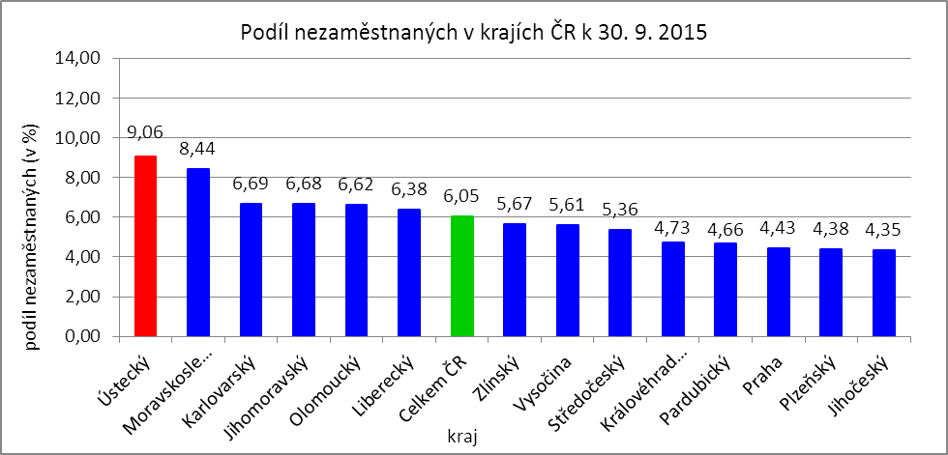



# **3. REALIZACE AKTIVNÍ POLITIKY ZAMĚSTNANOSTI V ÚSTECKÉM KRAJI**

Mezi nejčastěji využívané nástroje aktivní politiky zaměstnanosti financované z národního rozpočtu i ESF patří veřejně prospěšné práce a především vyhrazená společensky účelná pracovní místa vč. podpory osob začínajících výkon samostatně výdělečné činnosti. Mezi další nástroje patří podpora zaměstnavatelů zaměstnávajících osoby se zdravotním postižením, překlenovací příspěvek, příspěvek na zapracování,  
a při přechodu na nový podnikatelský program. Mezi nástroje APZ jsou také zahrnuty projekty EU,  
které jsou financovány prostřednictvím národních individuálních projektů (NIP), regionálních individuálních projektů (RIP) a grantových projektů. Součástí APZ jsou také rekvalifikace, u kterých sice nedochází k vytváření pracovních míst, ale ke zvyšování kvalifikace zařazených uchazečů/zájemců o zaměstnání. Úspěšní absolventi rekvalifikačních kurzů zvyšují své šance na trhu práce k získání vhodného zaměstnání.

Tabulka č. 5 - Pracovní místa podpořená v rámci APZ a rekvalifikace uchazečů/zájemců o zaměstnání

|  |  |  |  |  |
| --- | --- | --- | --- | --- |
| **Ukazatel** | **Aktuální stav k** | | **Od počátku roku** | |
| 30. 9. 2014 | 30. 9. 2015 | 2014 | 2015 |
| **Pracovní místa podpořená v rámci APZ** | | | | |
| Veřejně prospěšné práce (VPP) | 1 401 | 92 | 1 362 | 125 |
| Projekty ESF OP LZZ - VPP (NIP) | 1 816 | 3 587 | 1 619 | 3 916 |
| Projekty ESF OP LZZ - VPP (RIP) | - | 0 | - | 0 |
| SÚPM-samostatně výdělečná činnost (SVČ) | 261 | 352 | 134 | 178 |
| Projekty ESF OP LZZ - SÚPM-SVČ (RIP) | - | 0 | - | 0 |
| Společensky účelná pracovní místa (SÚPM) - zřízená | 0 | 33 | 0 | 0 |
| Společensky účelná pracovní místa SÚPM - vyhrazená | 554 | 27 | 702 | 49 |
| Projekty ESF OP LZZ - SÚPM vyhrazená (NIP) | 1 580 | 3 653 | 1 918 | 4 881 |
| Projekty ESF OP LZZ - SÚPM vyhrazená (RIP) | - | 62 | - | 15 |
| Projekty ESF OP LZZ - SÚPM vyhrazená (RIP)  Odborná praxe pro mladé do 30 let | 1 147 | 401 | 1 027 | 415 |
| Chráněná pracovní místa (CHPM) - zřízená | 367 | 342 | 113 | 102 |
| CHPM-SVČ | 8 | 10 | 2 | 2 |
| CHPM a CHPM-SVČ - provoz | 6 | 39 | 2 | 6 |
| Příspěvek při přechodu na nový podnikatelský program | 0 | 0 | 0 | 0 |
| Překlenovací příspěvek | 10 | 15 | 11 | 22 |
| Příspěvek na zapracování | 0 | 0 | 0 | 0 |
| Projekty ESF OP LZZ - příspěvek na zapracování (NIP) | - | 0 | - | 0 |
| Projekty ESF OP LZZ - příspěvek na zapracování (RIP) | - | 0 | - | 0 |
| Práce na zkoušku | - | 0 | - | 0 |
| Projekty ESF OP LZZ - práce na zkoušku (NIP) | - | 0 | - | 0 |
| Projekty ESF OP LZZ - práce na zkoušku (RIP) | - | 6 | - | 6 |
| Projekty ESF OP LZZ - cílené programy | 885 | - | 583 | - |
| **Pracovní místa podpořená v rámci APZ celkem** | **8 035** | **8 619** | **7 473** | **9 717** |
| **Rekvalifikace uchazečů/zájemců o zaměstnání** | | | | |
| Zvolená rekvalifikace | 6 | 48 | 11 | 130 |
| Projekty ESF OP LZZ - zvolená rekvalifikace (NIP) | 238 | 7 | 971 | 909 |
| Projekty ESF OP LZZ - zvolená rekvalifikace (RIP) | - | 0 | - | 8 |
| Rekvalifikace | 0 | 0 | 0 | 0 |
| Projekty ESF OP LZZ - rekvalifikace (NIP) | 258 | 57 | 1 138 | 474 |
| Projekty ESF OP LZZ - rekvalifikace (RIP) | - | 0 | - | 76 |
| Projekty ESF OP LZZ - rekvalifikace (grantové projekty) | - | 17 | - | 221 |
| **Rekvalifikace uchazečů/zájemců o zaměstnání celkem** | **502** | **129** | **2 120** | **1 818** |
| **Celkem APZ** | **8 537** | **8 748** | **9 593** | **11 535** |

K 30. 9. 2015 bylo v rámci nástrojů APZ vytvořeno 8 748 míst a podpořeno 8 412 osob. Od začátku roku se pak jedná o vytvoření 11 535 míst a podporu 11 849 osob. Z meziročního srovnání je patrný značný nárůst podpořených míst i osob, což odráží aktivnější propagaci nástrojů APZ, navýšení poskytovaných příspěvků, ale především lepšící se hospodářskou situaci a změny v chování zaměstnavatelů.

Tabulka č. 6 - Podpoření uchazeči o zaměstnání v rámci APZ a rekvalifikace uchazečů/zájemců o zaměstnání

|  |  |  |  |  |
| --- | --- | --- | --- | --- |
| **Ukazatel** | **Aktuální stav k** | | **Od počátku roku** | |
| 30. 9. 2014 | 30. 9. 2015 | 2014 | 2015 |
| **Podpoření uchazeči o zaměstnání v rámci APZ** | | | | |
| Veřejně prospěšné práce (VPP) | 1 286 | 116 | 1 331 | 195 |
| Projekty ESF OP LZZ - VPP (NIP) | 1 556 | 3 438 | 1 459 | 4 154 |
| Projekty ESF OP LZZ - VPP (RIP) | - | 0 | - | 0 |
| SÚPM-samostatně výdělečná činnost (SVČ) | 261 | 352 | 134 | 178 |
| Projekty ESF OP LZZ - SÚPM-SVČ (RIP) | - | 0 | - | 0 |
| Společensky účelná pracovní místa (SÚPM) - zřízená | 0 | 0 | 0 | 0 |
| Společensky účelná pracovní místa SÚPM - vyhrazená | 551 | 26 | 702 | 49 |
| Projekty ESF OP LZZ - SÚPM vyhrazená (NIP) | 1 572 | 3 603 | 1 918 | 4 805 |
| Projekty ESF OP LZZ - SÚPM vyhrazená (RIP) | - | 44 | - | 16 |
| Projekty ESF OP LZZ - SÚPM vyhrazená (RIP)  Odborná praxe pro mladé do 30 let | 1 147 | 347 | 1 027 | 410 |
| Chráněná pracovní místa (CHPM) - zřízená | 302 | 287 | 150 | 188 |
| CHPM-SVČ | 8 | 10 | 2 | 2 |
| CHPM a CHPM-SVČ - provoz | 6 | 39 | 2 | 6 |
| Příspěvek při přechodu na nový podnikatelský program | 0 | 0 | 0 | 0 |
| Překlenovací příspěvek | 10 | 15 | 11 | 22 |
| Příspěvek na zapracování | 0 | 0 | 0 | 0 |
| Projekty ESF OP LZZ - příspěvek na zapracování (NIP) | - | 0 | - | 0 |
| Projekty ESF OP LZZ - příspěvek na zapracování (RIP) | - | 0 | - | 0 |
| Práce na zkoušku | - | 0 | - | 0 |
| Projekty ESF OP LZZ - práce na zkoušku (NIP) | - | 0 | - | 0 |
| Projekty ESF OP LZZ - práce na zkoušku (RIP) | - | 6 | - | 6 |
| Projekty ESF OP LZZ - cílené programy | 1 105 | - | 701 | - |
| **Podpoření uchazeči o zaměstnání v rámci APZ celkem** | **7 804** | **8 283** | **7 437** | **10 031** |
| **Rekvalifikace uchazečů/zájemců o zaměstnání** | | | | |
| **Rekvalifikace uchazečů/zájemců o zaměstnání celkem** | **502** | **129** | **2 120** | **1 818** |
| **Celkem APZ** | **8 306** | **8 412** | **9 557** | **11 849** |

Klasickým nástrojem APZ jsou veřejně prospěšné práce, které využívají především města, obce  
a jimi zřizované subjekty. Aktuálně jsou VPP financovány z veřejného rozpočtu ČR i projektů EU (NIP, RIP).  
Ke konci měsíce bylo v rámci VPP vytvořeno v  kraji 3 679 míst a umístěno 3 554 uchazečů o zaměstnání,  
od ledna 2015 to je 4 041 míst a 4 349 uchazečů o zaměstnání.

Dalším dlouhodobě využívaným nástrojem SÚPM (zřízená, vyhrazená) vč. podpory začínajících osob samostatně výdělečně činných. Ke konci září bylo vytvořeno 4 528 míst a podpořeno 4 372 uchazečů  
o zaměstnání. Od začátku roku se jedná o 5 538 míst a 5 458 osob. Nejžádanějším ze strany zaměstnavatelů jsou vyhrazená SÚPM (NIP), kdy ÚP ČR přispívá zaměstnavateli na mzdu zaměstnance, kterého přijme z evidence ÚP. V rámci podpory samostatně výdělečné činnosti bylo výhradně z národních prostředků  
ke konci sledované měsíce v Ústeckém kraji podpořeno 352 začínajících živnostníků. Od počátku roku začalo s finanční podporou úřadu práce podnikat celkem 178 osob.

Od roku 2013 se využívá institutu zvolených rekvalifikací, kdy uchazeč sám má možnost aktivně ovlivnit zařazení do rekvalifikačního kurzu. K 30. 9. 2015 bylo v rámci zvolených rekvalifikací zařazeno  
55 uchazečů či zájemců o zaměstnání. Od začátku roku se takto umístilo celkem 1 039 osob.  
Do „standardních“ rekvalifikací bylo ke konci září zařazeno 74 osob, přičemž všechny byly financovány z projektů EU (NIP, RIP, granty). Od začátku roku se pak jedná o 771 rekvalifikovaných uchazečů či zájemců o zaměstnání.

Účinným nástrojem podpory zaměstnávání osob se zdravotním postižením je finanční spoluúčast ÚP na zřizování vhodných pracovních pro tyto osoby vč. osob samostatně výdělečně činných a příspěvku  
na provoz chráněných pracovních míst. K 30. 9. 2015 bylo v rámci těchto nástrojů přispěno  
na 391 pracovních míst a podpořeno 336 osob se zdravotním postižením. Od začátku roku bylo podpořeno 110 chráněných pracovních míst a umístěno 196 osob. K poslednímu dni sledovaného měsíce bylo zároveň vymezeno 3 933 CHPM pro osoby se zdravotním postižením. Od začátku roku se pak jednalo o 1 345 osob.

Mezi ostatní nástroje APZ jsou zařazovány příspěvek při přechodu na nový podnikatelský program, překlenovací příspěvek, příspěvek na zapracování a práce na zkoušku, která se začíná realizovat na oddělení projektů EU. K 30. 9. 2015 bylo v rámci těchto nástrojů vytvořeno 21 míst a umístěno 21 uchazečů  
u zaměstnání. Od počátku roku 2015 bylo v rámci těchto nástrojů podpořeno na 28 místech stejné množství uchazečů.

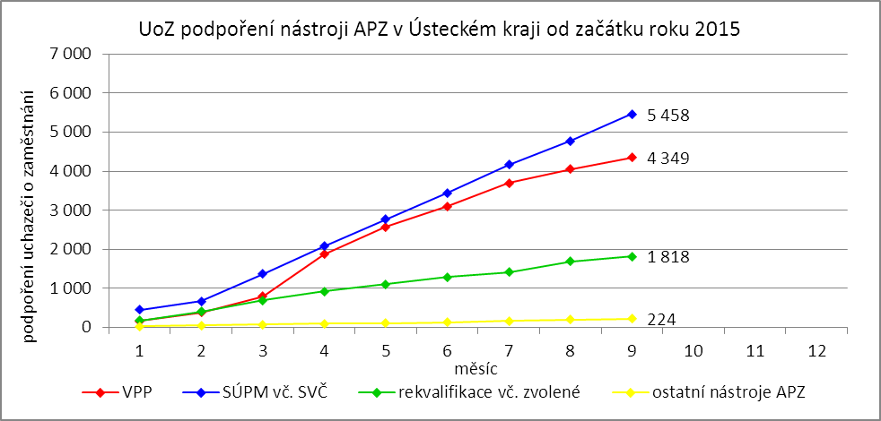

# **4. POSKYTNUTÉ nepojistné sociální dávky V ÚSTECKÉM KRAJI**

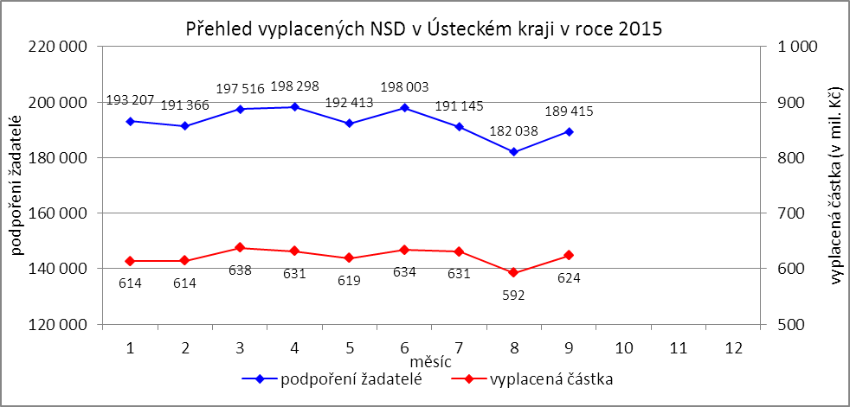

V průběhu měsíce září bylo v Ústeckém kraji finančně podpořeno 189 415 osob a vyplacená částka dosáhla téměř 624 mil. Kč. Největší podíl podpořených osob i vyplacených prostředků byl v rámci dávek státní sociální podpory, kdy počet uspokojených žadatelů činil 106 842 osob, a vyplacená částka dosáhla  
317 mil. Kč. Meziměsíční nárůst byl způsoben především zvýšením počtu podpořených žadatelů  
a vyplacených peněz v rámci příspěvku na bydlení. Množství vynaložených finančních prostředků na dávky hmotné nouze dosáhlo 144 mil. Kč a podpořeno bylo 36 793 osob. V rámci podpory osob se zdravotním postižením byly vyplaceny sociální dávky 45 782 žadatelům v celkové výši přesahující 163 mil. Kč. Největší množství žadatelů i vynaložených prostředků tradičně zaznamenávají na pracovištích v Teplicích, Ústí n. L., Mostě a Děčíně.

Tabulka č. 7 - Přehled vyplacených dávek a prostředků v rámci NSD ve sledovaném měsíci

|  |  |  |  |  |  |  |
| --- | --- | --- | --- | --- | --- | --- |
| **Aktuální měsíc** | **Dávky státní sociální podpory** | | **Dávky hmotné nouze** | | **Dávky pro osoby se ZP** | |
| **KoP** | počet | Kč | počet | Kč | počet | Kč |
| Děčín | 11 518 | 33 359 987 | 3 192 | 11 499 046 | 6 141 | 22 200 943 |
| Chomutov | 7 947 | 22 380 161 | 2 853 | 11 517 695 | 3 926 | 14 277 358 |
| Jirkov | 3 488 | 9 077 308 | 1 117 | 4 090 026 | 0 | 0 |
| Kadaň | 3 175 | 9 633 019 | 1 228 | 4 847 610 | 2 080 | 9 233 049 |
| Klášterec nad Ohří | 1 950 | 5 653 063 | 704 | 2 672 020 | 0 | 0 |
| Libochovice | 1 123 | 3 111 970 | 167 | 682 974 | 0 | 0 |
| Litoměřice | 3 807 | 12 803 907 | 958 | 3 565 293 | 3 776 | 13 169 700 |
| Litvínov | 5 728 | 16 242 393 | 2 564 | 9 922 179 | 2 043 | 7 571 223 |
| Louny | 5 225 | 15 793 081 | 1 607 | 6 359 601 | 2 172 | 8 613 600 |
| Lovosice | 1 976 | 6 156 554 | 534 | 2 010 026 | 1 865 | 5 968 796 |
| Most | 12 060 | 35 607 874 | 5 012 | 19 587 229 | 3 795 | 13 720 704 |
| Podbořany | 1 677 | 4 782 430 | 520 | 2 087 801 | 912 | 3 834 595 |
| Roudnice nad Labem | 2 466 | 8 307 382 | 975 | 4 104 963 | 1 532 | 5 027 600 |
| Rumburk | 5 261 | 15 104 117 | 1 401 | 5 479 259 | 2 692 | 10 860 800 |
| Štětí | 2 058 | 5 757 151 | 894 | 3 226 496 | 0 | 0 |
| Teplice | 15 971 | 47 745 273 | 5 289 | 18 653 063 | 7 655 | 24 604 440 |
| Ústí nad Labem | 15 171 | 47 042 573 | 5 852 | 25 519 081 | 4 612 | 14 810 698 |
| Varnsdorf | 3 088 | 8 438 209 | 842 | 2 954 734 | 966 | 3 347 000 |
| Žatec | 3 153 | 9 712 482 | 1 084 | 4 769 729 | 1 615 | 6 278 152 |
| **Ústecký kraj** | **106 842** | **316 708 934** | **36 793** | **143 548 825** | **45 782** | **163 518 658** |

Od začátku roku bylo celkem podpořeno 1 734 264 žadatelů o některou z dávek a vyplacená částka přesáhla 5,6 mld. Kč. Nejvíce podpořených žadatelů je prostřednictvím dávek státní sociální podpory,  
kdy od začátku roku bylo podpořeno 957 327 osob. Množství vyplacených peněz prostřednictvím této dávky dosáhlo bezmála 2,8 mld. Kč. Nejnižší podíl podpořených osob tvoří žadatelé o dávky hmotné nouze,  
které v průběhu letošního roku pobralo 352 105 osob a uhrazeno bylo téměř 1,4 mld. Kč. Prostřednictvím dávek pro osoby se zdravotním postižením bylo od začátku roku podpořeno 424 832 osob a uhrazeno více než 1,4 mld. Kč.

Tabulka č. 8 - Přehled vyplacených dávek a prostředků v rámci NSD od začátku roku

|  |  |  |  |  |  |  |
| --- | --- | --- | --- | --- | --- | --- |
| **Od začátku roku** | **Dávky státní sociální podpory** | | **Dávky hmotné nouze** | | **Dávky pro osoby se ZP** | |
| **KoP** | počet | Kč | počet | Kč | počet | Kč |
| Děčín | 103 824 | 297 212 188 | 30 316 | 112 756 468 | 56 403 | 200 852 003 |
| Chomutov | 71 025 | 195 834 229 | 26 855 | 108 288 398 | 36 349 | 130 382 806 |
| Jirkov | 31 224 | 80 028 108 | 9 981 | 38 428 171 | 0 | 0 |
| Kadaň | 27 936 | 83 728 403 | 11 939 | 45 398 506 | 19 179 | 75 220 951 |
| Klášterec nad Ohří | 17 409 | 49 508 221 | 6 564 | 24 319 625 | 0 | 0 |
| Libochovice | 10 198 | 28 217 607 | 1 499 | 6 622 210 | 0 | 0 |
| Litoměřice | 34 531 | 114 947 929 | 9 172 | 33 123 235 | 35 493 | 119 551 378 |
| Litvínov | 51 757 | 143 253 533 | 25 032 | 91 665 124 | 19 378 | 70 270 138 |
| Louny | 46 857 | 139 946 051 | 14 119 | 57 271 759 | 19 931 | 76 008 087 |
| Lovosice | 17 935 | 55 557 858 | 5 013 | 19 082 962 | 17 055 | 53 891 977 |
| Most | 108 274 | 306 543 128 | 48 245 | 182 479 148 | 35 947 | 123 609 857 |
| Podbořany | 15 098 | 42 108 591 | 5 133 | 20 368 887 | 8 191 | 30 673 951 |
| Roudnice nad Labem | 22 308 | 75 555 401 | 8 962 | 38 148 009 | 14 375 | 45 550 161 |
| Rumburk | 44 993 | 120 277 019 | 13 510 | 52 353 552 | 24 338 | 96 895 280 |
| Štětí | 17 697 | 49 545 187 | 8 499 | 31 513 889 | 0 | 0 |
| Teplice | 142 705 | 420 432 914 | 48 238 | 174 085 103 | 71 178 | 219 065 877 |
| Ústí nad Labem | 137 268 | 404 186 581 | 60 495 | 255 824 247 | 43 230 | 140 119 788 |
| Varnsdorf | 27 562 | 74 388 243 | 7 870 | 28 789 488 | 8 842 | 29 792 718 |
| Žatec | 28 726 | 85 307 084 | 10 663 | 46 820 747 | 14 943 | 57 302 934 |
| **Ústecký kraj** | **957 327** | **2 766 578 275** | **352 105** | **1 367 339 528** | **424 832** | **1 469 187 906** |

# **5. MAPOVÁNÍ PREDIKCE TRENDŮ ZAMĚSTNANOSTI A POTŘEB ZAMĚSTNAVATELŮ V ÚSTECKÉM KRAJI**

V krátkodobém horizontu 2 až 3 měsíců (období podzimních měsíců) se v Ústeckém kraji předpokládá stagnace popř. mírný pokles podílu nezaměstnaných na obyvatelstvu ve věku 15 - 64 let,  
a to až do příchodu zimních měsíců, kdy se omezí některé práce především v zemědělství či stavebnictví  
a následně dojde k nárůstu uchazečů v evidenci ÚP.

Signály od zaměstnavatelů v Ústeckém kraji jsou podobné. Převládá názor, že u nich dochází k pozvolnému nárůstu produkce, na který by měl být vázán i nábor nových pracovníků. Pozitivní vývoj  
a výhledové přijímání pracovníků hlásí drobní i větší zaměstnavatelé ve většině okresů Ústeckého kraje,  
a to napříč různými profesemi. Naopak hromadné propouštění nebo organizační změny, které by se negativně projevily na přílivu uchazečů do evidence úřadu práce, nahlásil v průběhu září 2015  
1 zaměstnavatel v okresu Most.

V měsíci říjnu se uskuteční burza pracovních příležitostí v Lounech. Aktuálně probíhají jednání se zaměstnavateli o jejich možné účasti na uvedené burze.

Tabulka č. 9 - Přehled realizovaných monitorovacích návštěv

|  |  |  |  |
| --- | --- | --- | --- |
| **Okres** | **Realizované monitorovací návštěvy** | | |
| červenec | srpen | září |
| Děčín | 11 | 19 | 14 |
| Chomutov | 12 | 22 | 21 |
| Litoměřice | 9 | 8 | 11 |
| Louny | 18 | 16 | 20 |
| Most | 15 | 8 | 14 |
| Teplice | 35 | 40 | 44 |
| Ústí n. L. | 4 | 7 | 13 |
| **Ústecký kraj** | **104** | **120** | **137** |

Mezi nejžádanější profese v rámci Ústeckého kraje patří řidiči nákladních automobilů (hlavně MKD) a autobusů, prodavači, obchodní zástupci, kuchaři, číšníci a servírky, operátoři výroby a obsluha strojů, zedníci, kovodělníci, svářeči, potrubáři, zámečníci, provozní zámečníci, údržbáři, strojní technici, elektrikáři, výrobní, montážní i pomocní dělníci, operátoři telefonních panelů, lékaři a zdravotní sestry, učitelé, apod. V krátkodobém horizontu lze s blížícím se koncem roku 2015 předpokládat stagnaci hlášených volných pracovních míst.

V průběhu měsíce září 2015 bylo uskutečněno 137 monitorovacích návštěv u zaměstnavatelů, přičemž nejvíce proběhlo tradičně v okrese Teplice (44). Z názorů většiny navštívených zaměstnavatelů všech okresů vyplývá očekávaný pozvolný nárůst počtu zakázek i objemu výroby, v horším případě stagnace. Pozitivně se zaměstnavatelé staví k nástrojům APZ či nabízeným RIP, které by mohly částečně napomoci ke zlepšení personální situace ve společnostech. Stále častěji se vyskytuje neochota a nechuť uchazečů o zaměstnání přijímat nové pracovní místo. Svoji neochotu odůvodňují výmluvami typu rozjednaného pracovního místa, předpokládaného stěhování, zdravotními potížemi apod. Ze strany ÚP tak stále častěji nelze splnit požadavek zaměstnavatelů na obsazení volného pracovního místa, i když v evidenci uchazečů o zaměstnání je dostatek osob s evidovanou požadovanou kvalifikací.

V dlouhodobém horizontu 1 roku lze nadále očekávat pokračující mírné zlepšování situace v nezaměstnanosti v důsledku celorepublikového ekonomického oživení. Opakované signály i současný vývoj jsou poměrně pozitivní a aktuálně není žádný důvod se domnívat, že by tomu ve zbytku roku 2015  
popř. 2016 mělo být jinak. K dalšímu zlepšování může napomoci pokračující oživení ekonomiky, které by mělo na sebe navázat růst objemu výroby a vytváření nových pracovních míst. Z regionálního hlediska je nezbytná podpora přílivu nových investorů do kraje, ale také podpora stávajících zaměstnavatelů.

# **6. Aktivity eures poradce V ÚSTECKÉM KRAJI**

V měsíci září EURES poradkyně prováděly pravidelné aktualizace volných pracovních míst dle vymezené odpovědnosti, vedly individuální pohovory s uchazeči o zaměstnání v zahraničí i zaměstnavateli.

2. - 3. 9. 2015 absolvovala EURES poradkyně Leona Bláhová další blok kurzu pro EURES poradce seniory „Strategie náboru a výběru pracovníků a zprostředkování zaměstnání z/do zahraničí“.

4. 9. 2015 proběhlo jednání EURES se zástupkyní firmy Coolistik - Der Pharmakurier GmbH z Drážďan o možné spolupráci a náboru českých uchazečů na pozice řidičů kurýrní služby.

11. 9. 2015 se EURES poradkyně zúčastnily veletrhu pracovních příležitostí Jobmesse Dresden,  
kde v sekci pro mladé uchazeče fun&future poskytovali poradenství českým i německým zájemcům o služby EURES - uchazečům, zaměstnavatelům či poskytovatelům vzdělávání. Stánek EURES navštívilo 65 zájemců.

14. 9. 2015 proběhl pravidelný poradenský den pro uchazeče o zaměstnání v SRN na ÚP ČR,  
KrP v Ústí nad Labem společně s EURES poradkyní z AA Pirna Ramonou Zimmermann. Poradenství bylo poskytnuto 7 uchazečům.

16. 9. 2015 se konala přednáška „Pravda a mýty o práci v SRN“ na ÚP ČR KoP Most. Přednáška byla spojená s individuálním poradenstvím a také představením firmy „Gellertstadt Bäckerei Hainichen“,  
která má zájem obsadit volná místa pekařů, pomocníků ve výrobě pečiva, řidičů, elektrikářů a prodavačů. Akce se zúčastnilo 17 zájemců.

17. 9. 2015 se v rámci Ústeckého kraje konal „World Café EURES“ - workshop zaměřený na téma aktuálních otázek zahraniční zaměstnanosti a problematiku migrujících pracovníků. Odborní pracovníci příslušných a kompetentních úřadů se zabývali oblastmi sociálního zabezpečení a zdravotního pojištění  
v EU, nároky na péči a dávky od VZP, OSSZ a Úřadu práce ČR, volný pohyb služeb versus usazování  
a související povinnosti, minimálními pracovně-právními podmínkami včetně nároku na minimální mzdu, kontrolou dodržování minimálních pracovně-právních podmínek a zaměstnáváním cizinců z EU, povinnostmi občanů EU a jejich rodinných příslušníků v ČR, situací migrujícího občana ČR při návratu do ČR atd. Akce se zúčastnilo 16 odborníků na dané oblasti.

18. 9. a 21. 9. 2015 proběhla série přednášek EURES poradkyně Leony Bláhové o službách EURES pro studenty 4. ročníků SPŠ v Ústí nad Labem.

23. - 24. 9. 2015 absolvovala EURES poradkyně Markéta Rohanová další blok kurzu pro EURES poradce juniory „Rozvoj komunikace a prezentačních dovedností“.

23. 9. 2015 poradkyně L. Bláhová absolvovala 2 přednášky o službách EURES pro uchazeče  
o zaměstnání na ÚP ČR KoP Louny. Akce se zúčastnilo 30 zájemců.

29. 9. 2015 se v Clarion Congress Hotelu konala již 7. přeshraniční burza pracovních příležitostí.  
28 zaměstnavatelů z ČR, SRN, Švýcarska, Rakouska a Irska nabízelo volná místa v oborech hotelnictví  
a gastronomie, elektro, strojírenství, hodinářském průmyslu, pečovatelství atd. Program byl doplněn  
o přednášky o životních pracovních podmínkách v SRN, projektech EU pro mladé, představily se firmy Glashütte Original, EUROPAPARK Rust a Randstad Německo. Burzu navštívilo kolem 400 zájemců o práci v zahraničí nebo ČR.

30. 9. 2015 navštívila EURES poradkyně Leona Bláhová Hotelovou školu v Teplicích, kde společně  
se zástupci švýcarské pobočky Viking River Cruises představila možnosti budoucích absolventů pracovat  
po absolvování studia v zahraničí, resp. na říčních a zaoceánských lodích. Zájem o tuto problematiku projevilo 30 studentů.

30. 9. 2015 proběhla ve spolupráci s AA Annaberg-Buchholz 2. přeshraniční burza pracovních příležitostí v Městském divadle v Chomutově, na jejíž přípravě se EURES poradkyně také podílely. Stejně jako v Ústí nad Labem nabízeli zaměstnavatelé ze Saska, Bavorska, Bádenska-Wirttemberska, Rakouska, Švýcarska a ČR volná místa v oborech hotelnictví a gastronomie, elektro, strojírenství, hodinářském průmyslu, pečovatelství atd. Burzy se zúčastnilo kolem 400 zájemců o zaměstnání.

V měsíci září 2015 byl zájem uchazečů o práci a informace týkající se životních a pracovních podmínek v EU/EHP zvýšený. EURES poradkyně vyřizují nejčastěji dotazy týkající se životních a pracovních podmínek, konkrétně koordinace sociálních dávek, pracovně-právních vztahů, řeší se problematika zdravotního pojištění přeshraničních pracovníků, daňové povinnosti, přídavky na děti apod. Velký zájem je stále o práci především v německém příhraničí, ale také v Rakousku, Velké Británii, Irsku, Nizozemsku  
nebo Švýcarsku.

Během září došlo k celkem  398 kontaktům se zájemci o zaměstnání či informace (196), resp. se zaměstnavateli (202), a to formou osobní návštěvy (68) telefonického rozhovoru (148) a e-mailové korespondence (182). Dále došlo k 55 kontaktům s pracovníky ÚP ČR.

# **7. Veřejná služba realizovaná v Ústeckém kraji**

S účinností od 6. 2. 2013 byla zrušena povinnost nástupu na veřejnou službu a v současné době je pouze na vůli uchazeče, zda ji bude vykonávat. V průběhu měsíce září nenastoupil v Ústeckém kraji  
na veřejnou službu žádný uchazeč, ani ji neukončil. K poslednímu dni sledovaného měsíce tak bylo v Ústeckém kraji aktivně zařazeno na výkon veřejné služby celkem 8 uchazečů o zaměstnání, všichni  
na kontaktním pracovišti ve Štětí.

Tabulka č. 10 - Realizace veřejné služby

|  |  |  |  |  |
| --- | --- | --- | --- | --- |
| **KoP** | **Počet vykonavatelů veřejné služby - KrP Ústí nad Labem** | | | |
| ke konci  min. měsíce | nové nástupy | ukončení | ke konci  sled. měsíce |
| Děčín | 0 | 0 | 0 | 0 |
| Chomutov | 0 | 0 | 0 | 0 |
| Jirkov | 0 | 0 | 0 | 0 |
| Kadaň | 0 | 0 | 0 | 0 |
| Klášterec nad Ohří | 0 | 0 | 0 | 0 |
| Libochovice | 0 | 0 | 0 | 0 |
| Litoměřice | 0 | 0 | 0 | 0 |
| Litvínov | 0 | 0 | 0 | 0 |
| Louny | 0 | 0 | 0 | 0 |
| Lovosice | 0 | 0 | 0 | 0 |
| Most | 0 | 0 | 0 | 0 |
| Podbořany | 0 | 0 | 0 | 0 |
| Roudnice nad Labem | 0 | 0 | 0 | 0 |
| Rumburk | 0 | 0 | 0 | 0 |
| Štětí | 8 | 0 | 0 | 8 |
| Teplice | 0 | 0 | 0 | 0 |
| Ústí nad Labem | 0 | 0 | 0 | 0 |
| Varnsdorf | 0 | 0 | 0 | 0 |
| Žatec | 0 | 0 | 0 | 0 |
| **Ústecký kraj** | **8** | **0** | **0** | **8** |

# **8. projekty spolufinancované z esf REALIZOVANÉ NA KRP ÚSTÍ NAD LABEM**

**Vzdělávejte se pro růst v Ústeckém kraji II**

Projekt „Vzdělávejte se pro růst v Ústeckém kraji II“ je zaměřen na podporu zaměstnavatelů  
s prorůstovým potenciálem a má podpořit 4 830 zaměstnanců. Cílem projektu je umožnit vybraným podnikům získat finanční příspěvky na vzdělávání či rekvalifikaci svých zaměstnanců, a to po dobu jejich vzdělávání. Od ledna 2014, kdy začal příjem žádostí, bylo přijato celkem 1 055 žádostí, přičemž schváleno bylo 738 žádostí.

K 30. 9. 2015 bylo uzavřeno 947 dohod s 243 zaměstnavateli. Těmto dohodám odpovídá  
4 589 účastníků vzdělávacích aktivit. Na realizaci projektu bylo k 30. 9. 2015 z celkového rozpočtu  
112 877 tis. Kč doposud vyčerpáno cca 92 100 tis. Kč. Finanční závazky v sepsaných dohodách se zaměstnavateli na vzdělávání a refundaci mezd činí 19 030 tis. Kč. Realizace projektu končí k 30. 11. 2015.

**Odborné praxe pro mladé do 30 let v Ústeckém kraji**

Projekt „Odborné praxe pro mladé do 30 let v Ústeckém kraji“ je určen mladým uchazečům  
o zaměstnání (do 30 let) dlouhodobě evidovaným a s minimální pracovní zkušeností. Projekt poskytuje těmto lidem odborné dovednosti a znalosti pro výkon konkrétní profese realizované formou praxe  
u zaměstnavatele a pomáhá tak začlenit mladé lidi na trh práce. Plánováno je takto podpořit 2 000 lidí.

K 30. 9. 2015 se podařilo projektem podpořit 2 194 účastníků. Umístit přímo na odbornou praxi  
k zaměstnavatelům se pak z plánovaných 1 364 účastníků podařilo 1 741 účastníků. Z celkového rozpočtu projektu, který po navýšení činí cca 304 051 tis. Kč, bylo dosud vyčerpáno cca 263 222 tis. Kč, v uzavřených dohodách činí závazky dalších 22 146 tis. Kč. Celková realizace projektu končí 30. 11. 2015.

**Sociálně vyloučené lokality Ústeckého kraje**

Projekt „Sociálně vyloučené lokality Ústeckého kraje“ je zaměřen na nezaměstnané osoby pocházející ze sociálně vyloučených lokalit Ústeckého kraje. Cílem projektu je pomoci lidem z těchto lokalit prostřednictvím projektových aktivit, mezi které patří individuální a skupinové poradenství, motivace  
a aktivizace, rekvalifikace, pracovní asistence včetně doprovodů na pracovní pohovory a zprostředkování podporovaného zaměstnání s využitím pracovní asistence ještě po dobu několika prvních týdnů na novém pracovišti. Podpořeno bude v rámci projektu cca 1 000 uchazečů, z nichž minimálně 424 osob bude umístěno na trh práce. Všem účastníkům je poskytováno průběžné individuální poradenství, bilanční diagnostika i aktivizačně motivační školení, kterými úspěšně prošlo na 1 696 účastníků. Další aktivitou projektu je zvolená rekvalifikace, kterou úspěšně absolvovalo celkem 53 účastníků.

Do projektu se k 30. 9. 2015 zapojilo již 1 227 účastníků. Od začátku realizace projektu se podařilo umístit na trh práce cca 696 účastníků, z nichž bylo 551 podpořeno mzdovým příspěvkem. Celkový rozpočet projektu činí cca 94 828 tis. Kč. K 30. 9. 2015 bylo vyčerpáno cca 75 592 tis. Kč a v již uzavřených dohodách na poskytování mzdových příspěvků činí závazky dalších 13 500 tis. Kč.

**Restart na druhou v Ústeckém kraji**

Projekt Restart na druhou v Ústeckém kraji je zacílen na pomoc zaměstnancům, kterým hrozí ztráta zaměstnání nebo jsou již ve výpovědní lhůtě, a to zejména z důvodu organizačních změn. V květnu 2015 byla schválena podstatná změna projektu. Ta umožnila prodloužení jeho realizace do listopadu 2015  
a zároveň byly navýšeny monitorovací indikátory projektu. Počet podpořených osob se navýšil z původně plánované hodnoty 450 na hodnotu 530 a počet úspěšných absolventů kurzů byl navýšen na hodnotu  
1 800 z původní hodnoty 1 590. Do konce září 2015 se podařilo podpořit 538 osob. Z důvodu prodloužení doby realizace projektu do 30. 11. 2015 je i nadále projekt připraven pomoci dalším lidem, kteří budou mít zájem. Z jednotlivých modulů školení, která jsou pro účastníky realizována v oblasti pracovního práva, psychologie, finanční gramotnosti a soft skills, bylo do konce září 2015 vydáno 1 785 osvědčení úspěšným absolventům a rekvalifikační kurzy úspěšně absolvovalo 67 účastníků.

Do konce září 2015 se díky projektu podařilo najít zaměstnání 468 účastníkům, z nichž 288 bylo umístěno na dotovaná pracovní místa, 8 účastníků zahájilo samostatnou výdělečnou činnost. Z celkového rozpočtu 49 197 tis. Kč bylo dosud vyčerpáno cca 36 361 tis. Kč a v již uzavřených dohodách na poskytování mzdových příspěvků činí závazky dalších cca 6 890 tis. Kč.

# **9. Kontrolní a inspekční činnost NA KRP ÚSTÍ NAD lABEM**

Kontrolní činnost je prováděna na základě schválených plánů dle jednotlivých agend, či na základě přijatých podnětů. Oddělení specializovaných kontrol Krajské pobočka v Ústí nad Labem provádí:

* následné veřejnosprávní kontroly,
* kontroly podle zákona o státní sociální podpoře,
* kontroly průměrného čistého měsíčního výdělku.

Spolupráce s útvarem zaměstnanosti při kontrole investičních pobídek = probíhá 1 kontrola.

**Podle zákona č. 320/2001 Sb., o finanční kontrole** - tzv. veřejnosprávní kontroly.

V září 2015 bylo zahájeno, v režimu zákona č. 320/2001 Sb., o finanční kontrole, 51 následných veřejnosprávních kontrol, ukončeno bylo v uvedeném období 36 následných kontrol. Pro podporu rozhodování o poskytnutí příspěvků z APZ na kontaktních pracovištích, je zpracován přehled „Rekapitulace výsledků následných veřejnosprávních kontrol“, kde jsou uvedeny úkony provedené v tomto měsíci. Rekapitulace obsahuje následné veřejnosprávní kontroly, které byly u příjemců veřejné finanční podpory:

1. bez zjištění (zkontrolovány byly dohody ve výši 20 706 tis. Kč),
2. se zjištěním porušení dohod se stručným popisem jejich porušení (porušení v celkové výši  
   268 tis. Kč). Jednalo se o porušení u 15 příjemců veřejných finančních prostředků. V uvedeném období bylo zasláno 5 výzev k vrácení finančních prostředků v celkové výši 107 tis. Kč.

**Podle zákona č. 117/1995 Sb., o státní sociální podpoře** bylo zahájeno 32 kontrol a ukončeno bylo  
32 kontrol. Z těchto provedených kontrol byly vyčísleny přeplatky na výplatách dávek SSP v celkové výši  
132 tis. Kč. Kontrolami v oblasti dávek SSP se v daném období podařilo odhalit 40 klientů, kteří nepřiznali své příjmy ve výši 299 tis. Kč.

**Podle zákona č. 435/2004 Sb., o zaměstnanosti** bylo provedeno 5 kontrol průměrného měsíčního čistého výdělku. Všechny tzv. neformálním způsobem, tj. na úřadě.

# **10. ZAHRANIČNÍ ZAMĚSTNANOST V ÚSTECKÉM KRAJI**

Tabulka č. 11 - Přehled zahraniční zaměstnanosti i nezaměstnanosti

|  |  |  |  |  |  |  |  |  |  |
| --- | --- | --- | --- | --- | --- | --- | --- | --- | --- |
| **Zaměstnanost zahraničních občanů** | | **Ústecký kraj** | Děčín | Chomutov | Litoměřice | Louny | Most | Teplice | Ústí n. L. |
| Povolení k zaměstnání | nově vydaná | **6** | 0 | 0 | 0 | 6 | 0 | 0 | 0 |
| prodloužená | **1** | 0 | 0 | 0 | 0 | 0 | 1 | 0 |
| skončení platnosti | **2** | 0 | 0 | 0 | 2 | 0 | 0 | 0 |
| z toho pro členy družstev  (podle § 89 odst. 2 ZoZ) | nově vydaná | **0** | 0 | 0 | 0 | 0 | 0 | 0 | 0 |
| prodloužená | **0** | 0 | 0 | 0 | 0 | 0 | 0 | 0 |
| skončení platnosti | **0** | 0 | 0 | 0 | 0 | 0 | 0 | 0 |
| z toho pro společníky obchodních společností (podle § 89 odst. 2 ZoZ) | nově vydaná | **1** | 0 | 0 | 0 | 1 | 0 | 0 | 0 |
| prodloužená | **0** | 0 | 0 | 0 | 0 | 0 | 0 | 0 |
| skončení platnosti | **0** | 0 | 0 | 0 | 0 | 0 | 0 | 0 |
| z toho pro držitele povolení  k dlouhodobému pobytu - podnikání  (podle § 89 odst. 4 ZoZ) | nově vydaná | **0** | 0 | 0 | 0 | 0 | 0 | 0 | 0 |
| prodloužená | **0** | 0 | 0 | 0 | 0 | 0 | 0 | 0 |
| skončení platnosti | **0** | 0 | 0 | 0 | 0 | 0 | 0 | 0 |
| z toho pro sezónní pracovníky  (podle § 96 ZoZ) | nově vydaná | **3** | 0 | 0 | 0 | 3 | 0 | 0 | 0 |
| prodloužená | **0** | 0 | 0 | 0 | 0 | 0 | 0 | 0 |
| skončení platnosti | **0** | 0 | 0 | 0 | 0 | 0 | 0 | 0 |
| Informační karty cizinců, kteří nepotřebují povolení k zaměstnání | ohlášení zahájení | **172** | 11 | 21 | 10 | 0 | 12 | 18 | 100 |
| ohlášení ukončení | **47** | 5 | 3 | 2 | 0 | 6 | 8 | 23 |
| Informační karty občanů EU/EHP  a Švýcarska a rodinných příslušníků | ohlášení zahájení | **360** | 21 | 121 | 70 | 59 | 33 | 34 | 22 |
| ohlášení ukončení | **500** | 15 | 6 | 12 | 435 | 13 | 14 | 5 |
| Informace o vyslání podle § 98a ZoZ | ohlášení zahájení | **2** | 0 | 0 | 2 | 0 | 0 | 0 | 0 |
| ohlášení ukončení | **0** | 0 | 0 | 0 | 0 | 0 | 0 | 0 |

Od poloviny roku 2014 došlo k přechodu části agendy zahraniční zaměstnanosti na Policii ČR (Odbor azylové a migrační politiky), a tudíž k významnému poklesu vydaných či prodloužených povolení k zaměstnání. V průběhu září 2015 bylo v Ústeckém kraji nově vydáno či prodlouženo 7 povolení k zaměstnání, z toho 6 v okresu Louny a 1 v okresu Teplice. Ve stejném období skončila platnost 2 vydaným povolením, oběma v okresu Louny. Ve sledovaném měsíci podali žadatelé v kraji 534 informačních karet  
o zahájení zaměstnání, z čehož bylo 360 pro zájemce z EU/EHP či Švýcarska, 172 pro osoby ze „třetích zemí“ a 2 vyslání. Za stejnou dobu ukončilo výkon zaměstnání 547 zahraničních zaměstnanců, přičemž 500 bylo pro žadatele z EU/EHP či Švýcarska a 47 pro osoby ze „třetích zemí“.

# **11. přílohy - podíl nezaměstnaných v obcích Ústeckého kraje k 30. 9. 2015**

Tabulka č. 12 - Podíl nezaměstnaných dle obcí

|  |  |  |  |  |
| --- | --- | --- | --- | --- |
| **Obec** | **Kód obce** | **Uchazeči celkem** | **Obyvatelstvo 15-64 let** | **PN (v %)** |
| Bílence | 562980 | 15 | 172 | 8,14 |
| Blatno | 562998 | 20 | 344 | 5,52 |
| Březno | 563013 | 80 | 887 | 9,02 |
| Černovice | 563021 | 24 | 372 | 6,18 |
| Droužkovice | 563056 | 27 | 570 | 4,39 |
| Hora Svatého Šebestiána | 563064 | 18 | 213 | 8,45 |
| Hrušovany | 563072 | 30 | 385 | 7,79 |
| Chomutov | 562971 | 3 505 | 32 983 | 10,26 |
| Kalek | 563111 | 7 | 169 | 4,14 |
| Křimov | 563161 | 28 | 292 | 8,90 |
| Málkov | 563200 | 23 | 562 | 4,09 |
| Místo | 563242 | 21 | 326 | 6,13 |
| Nezabylice | 546160 | 11 | 156 | 7,05 |
| Spořice | 563340 | 61 | 1 047 | 5,54 |
| Údlice | 563382 | 37 | 786 | 4,71 |
| Všehrdy | 563471 | 9 | 114 | 7,89 |
| Výsluní | 563498 | 17 | 298 | 5,70 |
| **KoP Chomutov** |  | **3 933** | **39 676** | **9,58** |
| Boleboř | 563005 | 13 | 179 | 7,26 |
| Jirkov | 563099 | 1 800 | 14 227 | 12,35 |
| Otvice | 563277 | 26 | 448 | 5,80 |
| Pesvice | 546062 | 5 | 90 | 5,56 |
| Strupčice | 563358 | 42 | 597 | 7,04 |
| Vrskmaň | 563463 | 14 | 203 | 6,90 |
| Všestudy | 563480 | 9 | 137 | 5,84 |
| Vysoká Pec | 563501 | 52 | 723 | 7,19 |
| **KoP Jirkov** |  | **1 961** | **16 604** | **11,55** |
| Chbany | 563081 | 60 | 459 | 12,85 |
| Kadaň | 563102 | 1 151 | 12 031 | 8,73 |
| Kovářská | 563137 | 72 | 771 | 8,82 |
| Kryštofovy Hamry | 563315 | 7 | 74 | 9,46 |
| Libědice | 563188 | 16 | 178 | 8,43 |
| Loučná pod Klínovcem | 546518 | 4 | 79 | 3,80 |
| Mašťov | 563218 | 35 | 388 | 9,02 |
| Měděnec | 563226 | 5 | 97 | 5,15 |
| Pětipsy | 563293 | 6 | 137 | 4,38 |
| Račetice | 546071 | 16 | 303 | 5,28 |
| Radonice | 563323 | 81 | 773 | 9,83 |
| Rokle | 563331 | 19 | 177 | 10,17 |
| Vejprty | 563404 | 186 | 2 029 | 8,72 |
| Veliká Ves | 563412 | 19 | 213 | 8,92 |
| Vilémov | 563439 | 21 | 423 | 4,73 |
| **KoP Kadaň** |  | **1 698** | **18 132** | **8,68** |
| Domašín | 563048 | 9 | 128 | 7,03 |
| Klášterec nad Ohří | 563129 | 901 | 10 371 | 8,62 |
| Okounov | 563269 | 12 | 233 | 5,15 |
| Perštejn | 563285 | 26 | 756 | 3,44 |
| **KoP Klášterec nad Ohří** |  | **948** | **11 488** | **8,19** |

|  |  |  |  |  |
| --- | --- | --- | --- | --- |
| **Obec** | **Kód obce** | **Uchazeči celkem** | **Obyvatelstvo 15-64 let** | **PN (v %)** |
| Blšany u Loun | 542547 | 7 | 203 | 3,45 |
| Brodec | 546895 | 3 | 57 | 5,26 |
| Břvany | 566063 | 18 | 220 | 6,82 |
| Cítoliby | 542571 | 55 | 699 | 7,30 |
| Černčice | 542628 | 51 | 898 | 5,35 |
| Dobroměřice | 546861 | 61 | 942 | 5,84 |
| Domoušice | 566152 | 43 | 418 | 10,05 |
| Hříškov | 566195 | 18 | 247 | 6,48 |
| Hřivice | 566217 | 21 | 420 | 4,76 |
| Chlumčany | 566233 | 22 | 387 | 5,43 |
| Chožov | 566241 | 39 | 418 | 7,66 |
| Chraberce | 546429 | 2 | 93 | 2,15 |
| Jimlín | 546011 | 39 | 586 | 5,97 |
| Koštice | 566284 | 28 | 411 | 6,81 |
| Kozly | 530557 | 11 | 92 | 8,70 |
| Lenešice | 566322 | 85 | 979 | 8,07 |
| Libčeves | 566349 | 55 | 664 | 7,23 |
| Líšťany | 546879 | 13 | 293 | 4,10 |
| Louny | 565971 | 1 072 | 12 424 | 7,95 |
| Nová Ves | 542636 | 4 | 72 | 5,56 |
| Obora | 542580 | 14 | 283 | 4,95 |
| Opočno | 542555 | 9 | 82 | 9,76 |
| Panenský Týnec | 566535 | 19 | 304 | 5,92 |
| Peruc | 566551 | 120 | 1 465 | 7,65 |
| Pnětluky | 566578 | 15 | 244 | 5,74 |
| Počedělice | 566586 | 11 | 185 | 5,95 |
| Postoloprty | 566624 | 411 | 3 266 | 11,91 |
| Raná | 566659 | 6 | 178 | 2,25 |
| Ročov | 566667 | 25 | 408 | 5,88 |
| Slavětín | 566713 | 31 | 359 | 8,36 |
| Smolnice | 566721 | 15 | 270 | 4,81 |
| Toužetín | 566829 | 16 | 190 | 8,42 |
| Úherce | 546178 | 3 | 49 | 6,12 |
| Veltěže | 566896 | 21 | 269 | 7,43 |
| Vinařice | 566918 | 12 | 160 | 6,88 |
| Vrbno nad Lesy | 566926 | 8 | 129 | 6,20 |
| Vršovice | 546887 | 13 | 168 | 7,14 |
| Výškov | 566951 | 30 | 338 | 8,28 |
| Zbrašín | 566977 | 11 | 216 | 3,70 |
| Želkovice | 530565 | 2 | 64 | 3,13 |
| Žerotín | 543012 | 12 | 135 | 8,89 |
| **KoP Louny** |  | **2 451** | **29 285** | **7,75** |
| Blatno | 566004 | 24 | 364 | 5,49 |
| Blšany | 566021 | 54 | 620 | 7,42 |
| Krásný Dvůr | 566306 | 37 | 490 | 5,51 |
| Kryry | 566314 | 107 | 1 592 | 6,09 |
| Lubenec | 566438 | 84 | 935 | 7,91 |
| Nepomyšl | 566501 | 30 | 253 | 11,46 |
| Očihov | 566527 | 25 | 264 | 7,58 |
| Petrohrad | 566560 | 39 | 429 | 8,39 |
| Podbořanský Rohozec | 566608 | 13 | 86 | 10,47 |
| Podbořany | 566616 | 351 | 4 301 | 7,18 |
| Vroutek | 566934 | 96 | 1 269 | 6,93 |
| **KoP Podbořany** |  | **860** | **10 603** | **7,12** |

|  |  |  |  |  |
| --- | --- | --- | --- | --- |
| **Obec** | **Kód obce** | **Uchazeči celkem** | **Obyvatelstvo 15-64 let** | **PN (v %)** |
| Bílina | 567451 | 979 | 11 762 | 7,69 |
| Bořislav | 567469 | 9 | 263 | 3,42 |
| Bystřany | 567477 | 62 | 1 250 | 4,56 |
| Bžany | 567485 | 36 | 601 | 5,66 |
| Dubí | 567507 | 490 | 5 350 | 8,71 |
| Duchcov | 567515 | 537 | 5 556 | 9,07 |
| Háj u Duchcova | 567523 | 44 | 801 | 5,24 |
| Hostomice | 567531 | 93 | 873 | 10,19 |
| Hrob | 567558 | 70 | 1 355 | 4,87 |
| Hrobčice | 567566 | 44 | 867 | 4,96 |
| Jeníkov | 567582 | 45 | 627 | 7,02 |
| Kladruby | 567604 | 13 | 244 | 4,51 |
| Kostomlaty pod Milešovkou | 567612 | 17 | 570 | 2,81 |
| Košťany | 567621 | 153 | 2 111 | 6,92 |
| Krupka | 567639 | 767 | 9 047 | 7,87 |
| Lahošť | 567647 | 17 | 412 | 3,88 |
| Ledvice | 567655 | 26 | 371 | 7,01 |
| Lukov | 546909 | 5 | 98 | 5,10 |
| Měrunice | 567698 | 11 | 241 | 4,56 |
| Mikulov | 567701 | 6 | 148 | 4,05 |
| Modlany | 567710 | 45 | 710 | 6,20 |
| Moldava | 567728 | 12 | 131 | 9,16 |
| Novosedlice | 567752 | 144 | 1 517 | 8,83 |
| Ohníč | 567761 | 27 | 502 | 4,78 |
| Osek | 567779 | 161 | 3 209 | 4,64 |
| Proboštov | 567787 | 126 | 1 848 | 6,55 |
| Rtyně nad Bílinou | 567809 | 30 | 566 | 4,77 |
| Srbice | 567833 | 16 | 239 | 6,28 |
| Světec | 567841 | 35 | 697 | 4,88 |
| Teplice | 567442 | 2 890 | 32 828 | 8,17 |
| Újezdeček | 567850 | 73 | 624 | 10,42 |
| Zabrušany | 567868 | 56 | 788 | 6,60 |
| Žalany | 567876 | 12 | 358 | 3,35 |
| Žim | 567884 | 1 | 122 | 0,82 |
| **KoP Teplice** |  | **7 052** | **86 686** | **7,59** |
| Bitozeves | 565997 | 21 | 293 | 6,48 |
| Blažim | 566012 | 15 | 191 | 7,85 |
| Čeradice | 530581 | 22 | 201 | 8,96 |
| Deštnice | 566128 | 12 | 125 | 8,80 |
| Holedeč | 566187 | 27 | 392 | 6,63 |
| Liběšice | 566357 | 47 | 502 | 8,37 |
| Libočany | 530590 | 18 | 376 | 4,52 |
| Libořice | 566381 | 23 | 228 | 9,65 |
| Lipno | 566403 | 16 | 368 | 4,35 |
| Lišany | 566411 | 8 | 108 | 6,48 |
| Měcholupy | 566454 | 84 | 683 | 11,71 |
| Nové Sedlo | 566519 | 38 | 374 | 10,16 |
| Staňkovice | 543128 | 62 | 637 | 9,58 |
| Tuchořice | 566853 | 38 | 476 | 7,77 |
| Velemyšleves | 566870 | 36 | 220 | 13,18 |
| Zálužice | 530603 | 6 | 56 | 10,71 |
| Žatec | 566985 | 1 214 | 12 969 | 8,78 |
| Žiželice | 567019 | 26 | 304 | 8,55 |
| **KoP Žatec** |  | **1 713** | **18 503** | **8,70** |

|  |  |  |  |  |
| --- | --- | --- | --- | --- |
| **Obec** | **Kód obce** | **UoZ** | **Obyvatelstvo** | **PN (v %)** |
| Budyně nad Ohří | 564656 | 139 | 1 401 | 9,71 |
| Černiv | 564699 | 9 | 121 | 7,44 |
| Evaň | 564834 | 20 | 168 | 11,90 |
| Chotěšov | 564940 | 18 | 308 | 5,84 |
| Klapý | 565024 | 27 | 324 | 7,72 |
| Křesín | 565075 | 18 | 233 | 7,73 |
| Libochovice | 565164 | 207 | 2 254 | 9,09 |
| Lkáň | 546691 | 12 | 136 | 8,82 |
| Martiněves | 565253 | 43 | 504 | 8,53 |
| Mšené-lázně | 565318 | 113 | 1 141 | 9,90 |
| Přestavlky | 565474 | 17 | 184 | 9,24 |
| Radovesice | 565521 | 21 | 311 | 6,43 |
| Sedlec | 546721 | 11 | 142 | 7,04 |
| Slatina | 565601 | 20 | 187 | 10,70 |
| Žabovřesky nad Ohří | 565938 | 13 | 174 | 7,47 |
| **KoP Libochovice** |  | **688** | **7 588** | **8,95** |
| Bohušovice nad Ohří | 564591 | 104 | 1 720 | 5,93 |
| Brňany | 564613 | 12 | 319 | 3,76 |
| Brozany nad Ohří | 564621 | 64 | 874 | 7,21 |
| Býčkovice | 546780 | 13 | 207 | 6,28 |
| Dolánky nad Ohří | 553646 | 11 | 169 | 6,51 |
| Hlinná | 564842 | 4 | 174 | 2,30 |
| Horní Řepčice | 546763 | 9 | 62 | 14,52 |
| Chudoslavice | 546810 | 11 | 112 | 9,82 |
| Kamýk | 546771 | 6 | 102 | 5,88 |
| Křešice | 565083 | 44 | 933 | 4,72 |
| Libochovany | 565156 | 27 | 377 | 7,16 |
| Litoměřice | 564567 | 1 002 | 16 089 | 6,13 |
| Malíč | 542491 | 5 | 115 | 4,35 |
| Michalovice | 542521 | 8 | 102 | 7,84 |
| Miřejovice | 530506 | 13 | 154 | 8,44 |
| Mlékojedy | 565296 | 15 | 153 | 9,80 |
| Píšťany | 542539 | 17 | 146 | 11,64 |
| Ploskovice | 565393 | 19 | 284 | 6,69 |
| Polepy | 565431 | 70 | 919 | 7,40 |
| Staňkovice | 546828 | 4 | 40 | 10,00 |
| Terezín | 565717 | 130 | 1 943 | 6,64 |
| Travčice | 565741 | 25 | 418 | 5,98 |
| Trnovany | 542407 | 12 | 238 | 5,04 |
| Třebušín | 565792 | 26 | 355 | 7,32 |
| Velké Žernoseky | 565857 | 11 | 337 | 2,97 |
| Vrutice | 565911 | 14 | 198 | 7,07 |
| Žalhostice | 565946 | 21 | 343 | 6,12 |
| Žitenice | 565962 | 54 | 1 065 | 5,07 |
| **KoP Litoměřice** |  | **1 751** | **27 948** | **6,19** |
| Drahobuz | 564770 | 17 | 172 | 9,88 |
| Hoštka | 564877 | 115 | 1 145 | 9,61 |
| Chotiněves | 564966 | 11 | 149 | 7,38 |
| Levín | 565105 | 4 | 82 | 4,88 |
| Liběšice | 565121 | 79 | 1 056 | 7,29 |
| Lovečkovice | 565211 | 32 | 355 | 9,01 |
| Račice | 565482 | 13 | 218 | 5,96 |
| Rochov | 565547 | 3 | 71 | 4,23 |
| Snědovice | 565610 | 35 | 548 | 6,20 |
| Štětí | 565709 | 732 | 6 006 | 11,72 |
| Úštěk | 565814 | 224 | 1 948 | 11,40 |
| **KoP Štětí** |  | **1 265** | **11 750** | **10,44** |
| **Obec** | **Kód obce** | **Uchazeči celkem** | **Obyvatelstvo 15-64 let** | **PN (v %)** |
| Čížkovice | 564711 | 65 | 914 | 7,11 |
| Děčany | 564729 | 20 | 237 | 8,44 |
| Dlažkovice | 564737 | 5 | 85 | 5,88 |
| Chodovlice | 564931 | 6 | 101 | 5,94 |
| Chotiměř | 564958 | 17 | 202 | 8,42 |
| Jenčice | 505528 | 12 | 235 | 5,11 |
| Keblice | 565016 | 19 | 246 | 7,72 |
| Lhotka nad Labem | 565113 | 13 | 314 | 3,50 |
| Lovosice | 565229 | 508 | 5 647 | 8,91 |
| Lukavec | 565237 | 20 | 262 | 7,25 |
| Malé Žernoseky | 565245 | 32 | 476 | 6,72 |
| Podsedice | 565415 | 23 | 411 | 5,60 |
| Prackovice nad Labem | 565458 | 33 | 398 | 8,29 |
| Siřejovice | 565598 | 11 | 198 | 5,56 |
| Sulejovice | 565695 | 23 | 564 | 4,08 |
| Třebenice | 565768 | 79 | 1 360 | 5,81 |
| Třebívlice | 565776 | 32 | 580 | 5,52 |
| Úpohlavy | 565806 | 11 | 170 | 6,47 |
| Velemín | 565849 | 70 | 1 026 | 6,82 |
| Vchynice | 565865 | 15 | 207 | 7,25 |
| Vlastislav | 565873 | 4 | 109 | 3,67 |
| Vrbičany | 565903 | 25 | 213 | 11,27 |
| **KoP Lovosice** |  | **1 043** | **13 955** | **7,41** |
| Bechlín | 564575 | 38 | 853 | 4,22 |
| Brzánky | 546755 | 5 | 46 | 8,70 |
| Bříza | 564648 | 17 | 302 | 5,30 |
| Ctiněves | 564672 | 15 | 208 | 7,21 |
| Černěves | 546852 | 8 | 144 | 5,56 |
| Černouček | 542423 | 6 | 202 | 2,97 |
| Dobříň | 564745 | 25 | 374 | 6,42 |
| Doksany | 564753 | 19 | 240 | 7,50 |
| Dušníky | 564818 | 9 | 300 | 3,00 |
| Horní Beřkovice | 564851 | 22 | 599 | 3,67 |
| Hrobce | 564893 | 30 | 438 | 6,85 |
| Chodouny | 564923 | 42 | 429 | 9,79 |
| Kleneč | 565032 | 25 | 346 | 7,23 |
| Kostomlaty pod Řípem | 565059 | 24 | 295 | 8,14 |
| Krabčice | 565067 | 27 | 573 | 4,71 |
| Kyškovice | 565091 | 8 | 182 | 4,40 |
| Libkovice pod Řípem | 565148 | 34 | 363 | 8,54 |
| Libotenice | 565172 | 12 | 288 | 4,17 |
| Mnetěš | 565300 | 12 | 384 | 3,13 |
| Nové Dvory | 565342 | 26 | 263 | 9,89 |
| Oleško | 542440 | 6 | 57 | 10,53 |
| Račiněves | 565491 | 22 | 384 | 5,73 |
| Roudnice nad Labem | 565555 | 607 | 8 402 | 7,19 |
| Straškov-Vodochody | 565679 | 63 | 690 | 8,99 |
| Vědomice | 565831 | 22 | 564 | 3,72 |
| Vražkov | 565881 | 14 | 285 | 4,91 |
| Vrbice | 565890 | 26 | 332 | 7,83 |
| Záluží | 542482 | 12 | 116 | 10,34 |
| Židovice | 565954 | 17 | 246 | 6,91 |
| **KoP Roudnice nad Labem** |  | **1 193** | **17 905** | **6,58** |

|  |  |  |  |  |
| --- | --- | --- | --- | --- |
| **Obec** | **Kód obce** | **Uchazeči celkem** | **Obyvatelstvo 15-64 let** | **PN (v %)** |
| Brandov | 567078 | 7 | 162 | 4,32 |
| Český Jiřetín | 567108 | 4 | 51 | 7,84 |
| Hora Svaté Kateřiny | 567167 | 19 | 291 | 6,53 |
| Horní Jiřetín | 567175 | 179 | 1 489 | 12,02 |
| Klíny | 567191 | 4 | 79 | 5,06 |
| Litvínov | 567256 | 2 108 | 16 250 | 12,87 |
| Lom | 567264 | 298 | 2 591 | 11,46 |
| Louka u Litvínova | 567272 | 54 | 503 | 10,74 |
| Mariánské Radčice | 567302 | 40 | 346 | 11,27 |
| Meziboří | 567311 | 351 | 3 110 | 11,22 |
| Nová Ves v Horách | 567329 | 15 | 335 | 4,18 |
| **KoP Litvínov** |  | **3 079** | **25 207** | **12,13** |
| Bečov | 567043 | 107 | 1 092 | 9,62 |
| Bělušice | 567051 | 11 | 165 | 6,67 |
| Braňany | 567060 | 77 | 914 | 8,42 |
| Havraň | 567141 | 37 | 512 | 7,23 |
| Korozluky | 567221 | 9 | 144 | 6,25 |
| Lišnice | 567248 | 14 | 156 | 8,97 |
| Lužice | 567281 | 16 | 457 | 3,50 |
| Malé Březno | 567299 | 7 | 165 | 4,24 |
| Most | 567027 | 5 208 | 45 984 | 11,21 |
| Obrnice | 567337 | 281 | 1 524 | 18,31 |
| Patokryje | 567345 | 26 | 319 | 8,15 |
| Polerady | 567353 | 5 | 173 | 2,89 |
| Skršín | 567361 | 7 | 161 | 4,35 |
| Volevčice | 546437 | 4 | 68 | 5,88 |
| Želenice | 567426 | 27 | 345 | 7,83 |
| **KoP Most** |  | **5 836** | **52 179** | **11,08** |
| Dolní Zálezly | 567931 | 24 | 359 | 6,41 |
| Habrovany | 567957 | 6 | 162 | 3,70 |
| Homole u Panny | 567973 | 21 | 230 | 9,13 |
| Chabařovice | 568007 | 175 | 1 685 | 9,91 |
| Chlumec | 568015 | 205 | 3 073 | 6,51 |
| Chuderov | 568023 | 47 | 702 | 6,70 |
| Libouchec | 568058 | 99 | 1 243 | 7,80 |
| Malé Březno | 568091 | 26 | 356 | 6,74 |
| Malečov | 568104 | 32 | 541 | 5,91 |
| Petrovice | 568147 | 34 | 650 | 5,23 |
| Povrly | 568155 | 128 | 1 489 | 8,06 |
| Přestanov | 530620 | 13 | 270 | 4,81 |
| Ryjice | 546186 | 11 | 125 | 8,80 |
| Řehlovice | 568201 | 65 | 944 | 6,46 |
| Stebno | 546925 | 25 | 324 | 7,41 |
| Tašov | 568287 | 5 | 104 | 3,85 |
| Telnice | 568295 | 29 | 500 | 5,60 |
| Tisá | 568309 | 46 | 629 | 7,00 |
| Trmice | 553697 | 400 | 2 158 | 17,93 |
| Ústí nad Labem | 554804 | 7 120 | 61 460 | 11,21 |
| Velké Březno | 568350 | 106 | 1 466 | 7,09 |
| Velké Chvojno | 555223 | 51 | 595 | 8,24 |
| Zubrnice | 568384 | 16 | 153 | 9,80 |
| **KoP Ústí nad Labem** |  | **8 684** | **79 218** | **10,60** |

|  |  |  |  |  |
| --- | --- | --- | --- | --- |
| **Obec** | **Kód obce** | **Uchazeči celkem** | **Obyvatelstvo 15-64 let** | **PN (v %)** |
| Arnoltice | 562343 | 16 | 275 | 5,82 |
| Benešov nad Ploučnicí | 562351 | 258 | 2 504 | 9,70 |
| Bynovec | 544647 | 13 | 202 | 5,94 |
| Česká Kamenice | 562394 | 334 | 3 550 | 9,04 |
| Děčín | 562335 | 3 122 | 32 325 | 9,16 |
| Dobkovice | 562408 | 32 | 456 | 7,02 |
| Dobrná | 545783 | 32 | 302 | 9,93 |
| Dolní Habartice | 545856 | 23 | 385 | 5,97 |
| Františkov nad Ploučnicí | 545899 | 16 | 280 | 5,71 |
| Heřmanov | 562483 | 34 | 331 | 9,37 |
| Horní Habartice | 545929 | 23 | 265 | 8,30 |
| Hřensko | 562513 | 15 | 205 | 6,83 |
| Huntířov | 562521 | 52 | 557 | 9,34 |
| Janov | 544680 | 16 | 206 | 7,77 |
| Janská | 530395 | 12 | 143 | 8,39 |
| Jetřichovice | 562556 | 9 | 261 | 3,45 |
| Jílové | 562564 | 229 | 3 550 | 6,37 |
| Kámen | 546453 | 7 | 155 | 3,23 |
| Kunratice | 546330 | 21 | 157 | 13,38 |
| Kytlice | 562645 | 17 | 338 | 5,03 |
| Labská Stráň | 544701 | 10 | 159 | 5,66 |
| Ludvíkovice | 546496 | 34 | 608 | 5,10 |
| Malá Veleň | 562700 | 14 | 299 | 4,68 |
| Malšovice | 562718 | 27 | 606 | 3,96 |
| Markvartice | 545678 | 31 | 470 | 5,74 |
| Merboltice | 545791 | 12 | 129 | 9,30 |
| Růžová | 566900 | 15 | 323 | 4,64 |
| Srbská Kamenice | 546348 | 10 | 157 | 6,37 |
| Starý Šachov | 545538 | 3 | 141 | 2,13 |
| Těchlovice | 555193 | 24 | 371 | 6,20 |
| Valkeřice | 562874 | 24 | 271 | 7,75 |
| Velká Bukovina | 562891 | 18 | 323 | 4,95 |
| Verneřice | 562921 | 51 | 763 | 6,42 |
| Veselé | 562939 | 11 | 214 | 4,67 |
| **KoP Děčín** |  | **4 565** | **51 281** | **8,47** |
| Dolní Poustevna | 562441 | 89 | 1 236 | 7,20 |
| Doubice | 530417 | 7 | 72 | 9,72 |
| Jiříkov | 562581 | 257 | 2 522 | 9,91 |
| Krásná Lípa | 562611 | 197 | 2 209 | 8,47 |
| Lipová | 562661 | 18 | 406 | 4,43 |
| Lobendava | 545708 | 13 | 226 | 5,75 |
| Mikulášovice | 562751 | 123 | 1 455 | 8,18 |
| Rumburk | 562777 | 548 | 7 621 | 6,95 |
| Staré Křečany | 562823 | 78 | 851 | 8,93 |
| Šluknov | 562858 | 436 | 3 762 | 11,30 |
| Velký Šenov | 562912 | 113 | 1 339 | 8,36 |
| Vilémov | 562947 | 35 | 641 | 5,30 |
| **KoP Rumburk** |  | **1 914** | **22 340** | **8,33** |
| Dolní Podluží | 562432 | 71 | 814 | 7,99 |
| Horní Podluží | 562505 | 30 | 533 | 5,44 |
| Chřibská | 562530 | 73 | 935 | 7,70 |
| Jiřetín pod Jedlovou | 562572 | 39 | 414 | 9,18 |
| Rybniště | 562793 | 34 | 446 | 7,40 |
| Varnsdorf | 562882 | 901 | 10 459 | 8,23 |
| **KoP Varnsdorf** |  | **1 148** | **13 601** | **8,07** |